Miércoles
15
de febrero

Educación Preescolar
Educación Física

Lo puedo hacer con mi cuerpo

Aprendizaje esperado: reconoce las características que lo identifican y diferencian de los demás en actividades y juegos.

Énfasis: conoce características, posibilidades y límites que le permiten valorarse y ampliar sus habilidades de comunicación para compartir con los demás.

¿Qué vamos a aprender?

Reconocerás las características que lo identifican y diferencian de los demás en actividades y juegos.

Conocerás sus características, posibilidades y límites que te permiten valorarte y ampliar tus habilidades de comunicación.

Recuerda que para realizar estas actividades deberás usar ropa cómoda y despejar el lugar donde las vas a realizar, de objetos que pueden caer y lastimarte, no olvides estar acompañado siempre de un adulto, él o ella podrán ayudarte a desarrollar las actividades y a escribir las ideas que te surjan.

¿Qué hacemos?

Estira tu cuerpo y observa el espacio en que te encuentras, debe estar completamente libre, si hay objetos que te estorben alrededor, colócalos en otro lugar para tener espacio y evitar accidentes.

El cuerpo está formado por huesos, músculos y órganos. Pero también está lleno de emociones, pensamientos y sentimientos que se debes aprender a reconocer.

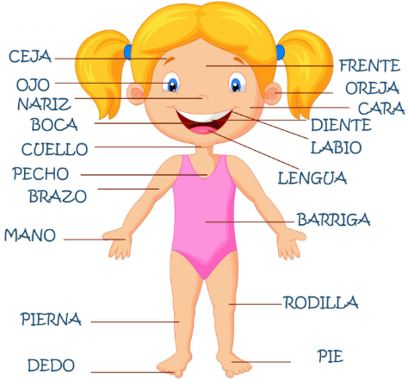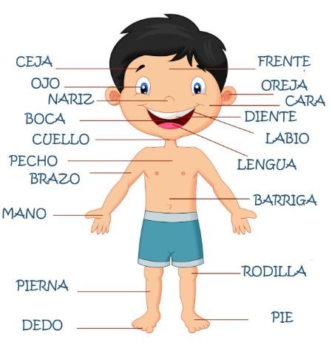
Fuente: http://www.imageneseducativas.com
https://www.imageneseducativas.com/super-poster-con-las-partes-del-cuerpo-tres-idiomas-castellano-catalan-y-galego/

En esta actividad vas a recordar algunos momentos en los que has experimentado ciertos sentimientos.

Recuerda un momento en el que has sentido enojo. ¿Qué sentiste?, ¿Recuerdas cómo se sintió tu cuerpo?, ¿Apretado?, ¿Duro?, ¿Rígido?, tu cara, ¿Cómo estaba? Trata de moverte sintiéndote así y utiliza la cara y el cuerpo para expresar tu enojo.

Ahora recuerda un momento donde sentiste tristeza. ¿Puedes recordarlo?, ¿Cómo te puedes desplazar? Muestra tristeza con la cara y cuerpo.

Y recuerda otro dónde te sentías feliz. ¿Qué hacías?, ¿Cómo caminabas?, ¿Qué expresión había en tu cara? Desplázate como lo hacías ese día en que tu cuerpo tenía mucha energía.

Por ejemplo, tu compañera Celia cuenta que recuerda un día en que su hermana le dijo que cerrara los ojos, y cuando los abrió, ¡había una sorpresa frente a ella! Se emocionó muchísimo y se acuerda que toco su cabeza y grito de felicidad, se dio cuenta cómo su cuerpo expresa las emociones que siente.

Recuerda un poco algunas de las posturas básicas que has realizado. Pide a un adulto que te apoye a ir mencionando las siguientes posturas en voz alta y tú las realizas.

- De pie, con manos arriba.
- Acostado/a.
- Sentado/a.
- De rodillas.
- Acostado/a boca abajo.
- En cuclillas.
- Acostado/a de lado.
- En cuadrupedia.

Imagina que estas en la playa tomando el sol sobre la arena, pero en eso comienza a quemar el sol así que te volteas, hacia el otro lado. Sigues en la playa pero que no ayuda el voltearte, por lo que ahora tienes que realizar varias posturas para evitar sentir el calor del Sol.

Las secuencias son las siguientes y tienes que hacerlas dos veces, nuevamente pide al adulto te ayude a mencionar las secuencias en voz alta y tú las haces.

- De pie, sentado/a, de cuclillas y cuadrúpedo/a.
- Boca arriba, sentado/a, hincado/a.
- De pie, boca abajo, acostado/a de lado.
- Cuadrúpedo/a, de pie, sentado/a.
- En cuclillas, acostada/o boca arriba, hincado/a, rodillas, parado/a.

Ahora vas a imitar los desplazamientos de los animales.

- Como un perrito en cuatro patas.
- Como gusano te arrastras por el suelo.
- Y como una gallina y camina rápido.

¿Qué te parece si ahora lo haces con ritmo? Pide a un adulto te ayude a decir en voz alta las siguientes palabras y realiza una acción diferente dependiendo lo que te mencionen. También pide que te apoye en crear un ritmo con objetos o instrumentos que tengas en casa.

Vas a marchar por toda el área y cada vez que escuches la palabra:

- “Camarón” te vas a sentar.
- “Caramelo” te acuestas.
- “Camaleón” te congelas en tu lugar.

Ahora, para relajarte vas a cantar una canción y conforme a lo que vaya diciendo la canción también haces esos movimientos al estar cantando.

Este es el baile del esquema corporal, como yo lo diga tú lo dices igual.
Levanta el pie izquierdo y el derecho saltará ¡pum, pum!
Y con tus manitas el cielo tocarás.
La velocidad comienza a cambiar y con tus brazos un avión serás, un hula-hula te imaginarás y con tu cadera un círculo harás.
Muy lentamente a tu postura volverás; y como una jirafa tu cuello moverás.
Para terminar, no olvides respirar.

Para concluir con esta sesión recuerda lo que aprendiste a usar todo tu cuerpo.

¿Recuerdas qué partes de tu cuerpo usaste en las actividades?

¡Buen trabajo!

Gracias por tu esfuerzo.

Para saber más:
Lecturas

https://www.conaliteg.sep.gob.mx/

